学业奖学金-学生系统申报操作手册
1、登录研究生管理信息系统。（西南交通大学研究生院（党委研究生工作部） https://gsnews.swjtu.edu.cn/index.htm。
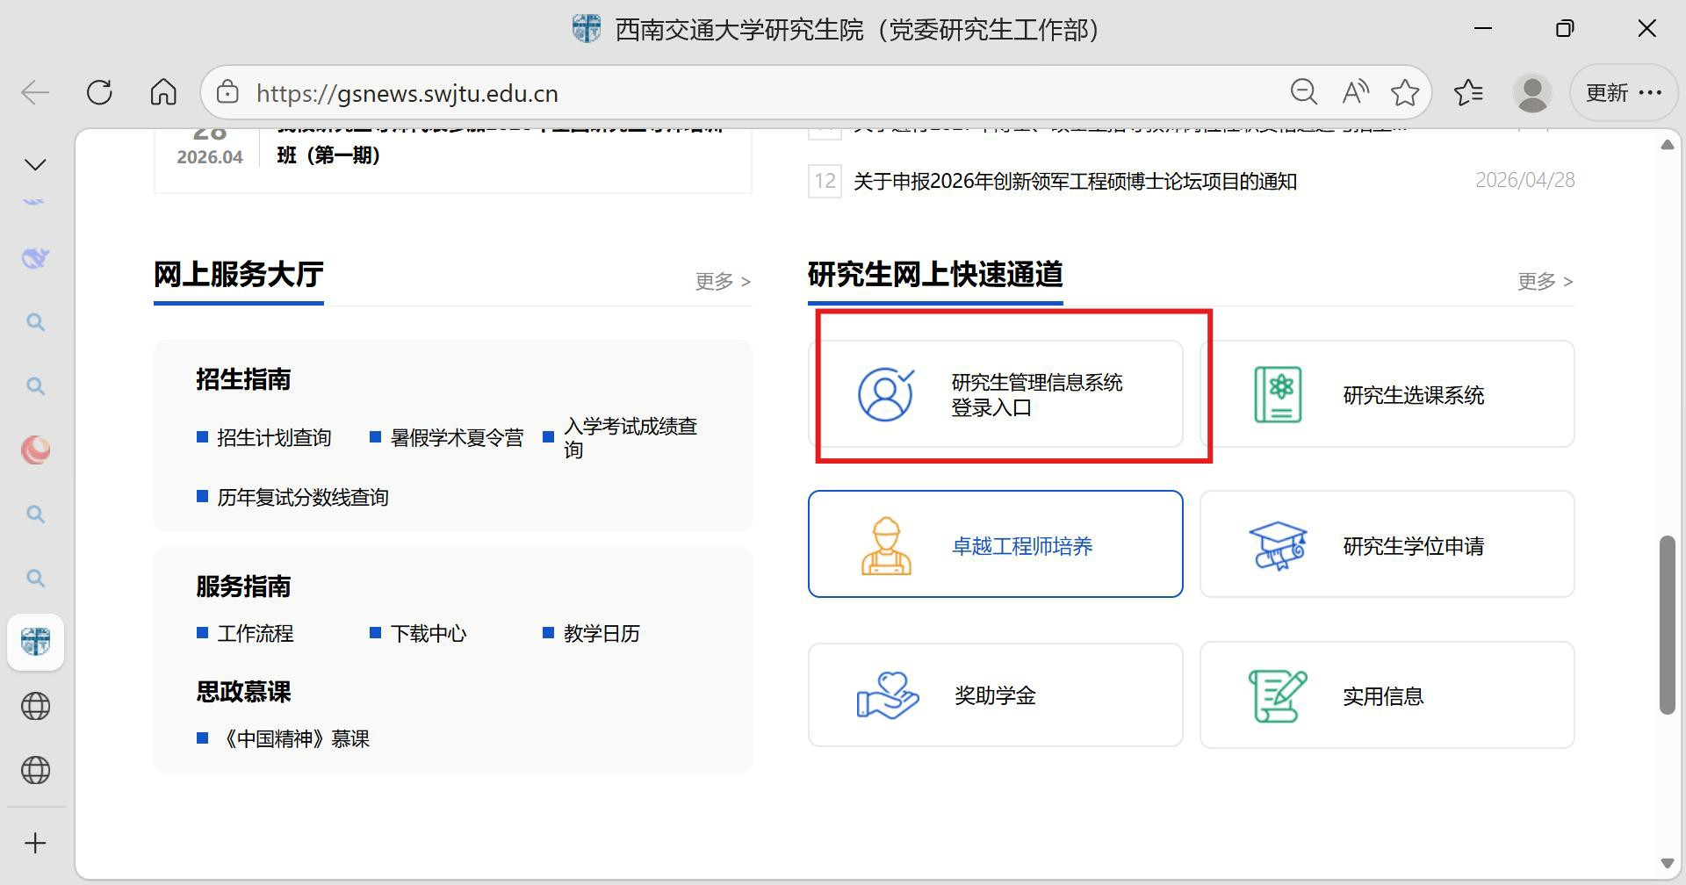
2、点击学生成果填报→选择对应成果类型，点击新建。填写成果申请信息，并上传附件后，点击提交申请。
成果提交后，请自行联系导师登录“研究生管理信息系统-学生成果-学生成果管理”进行审核！
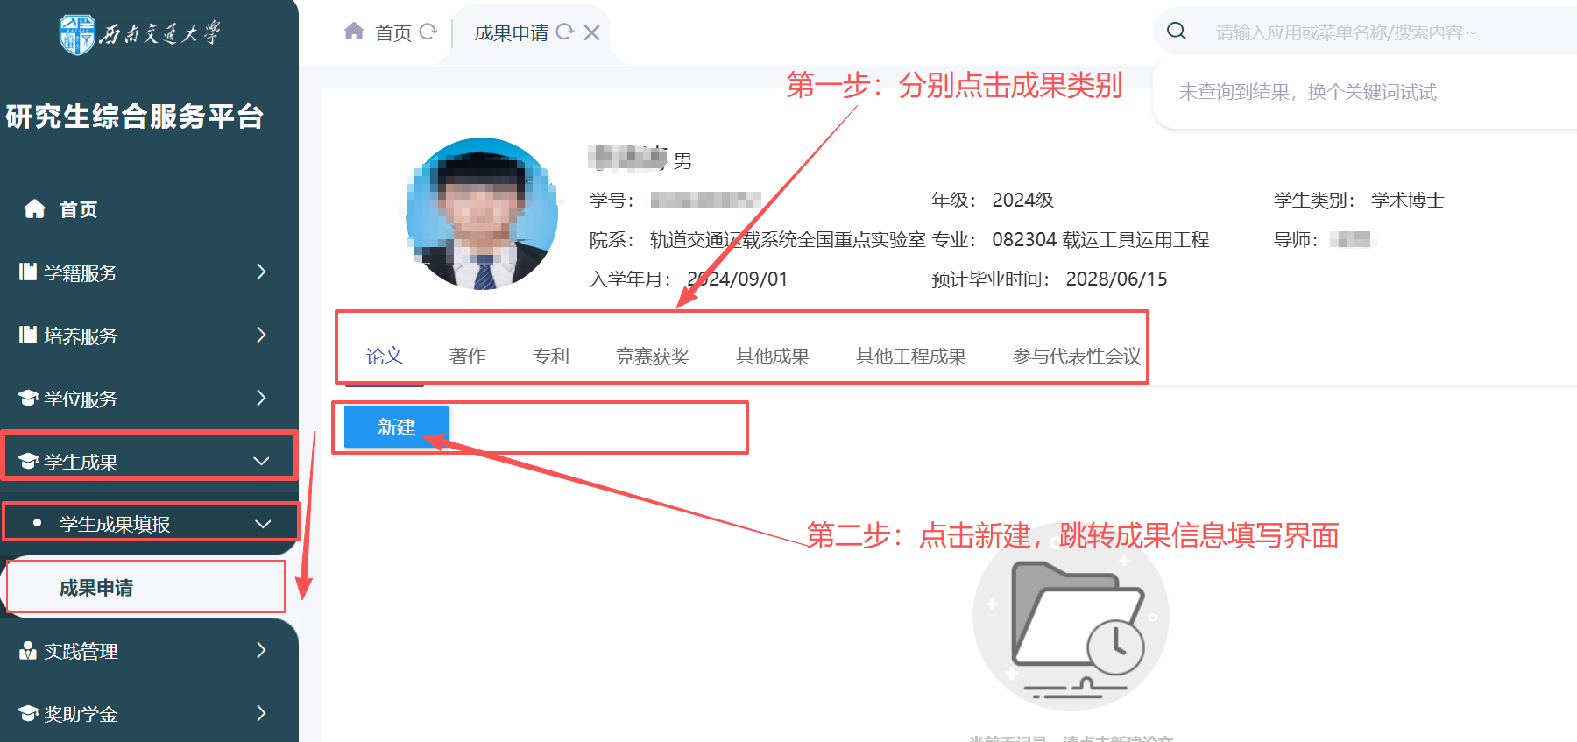
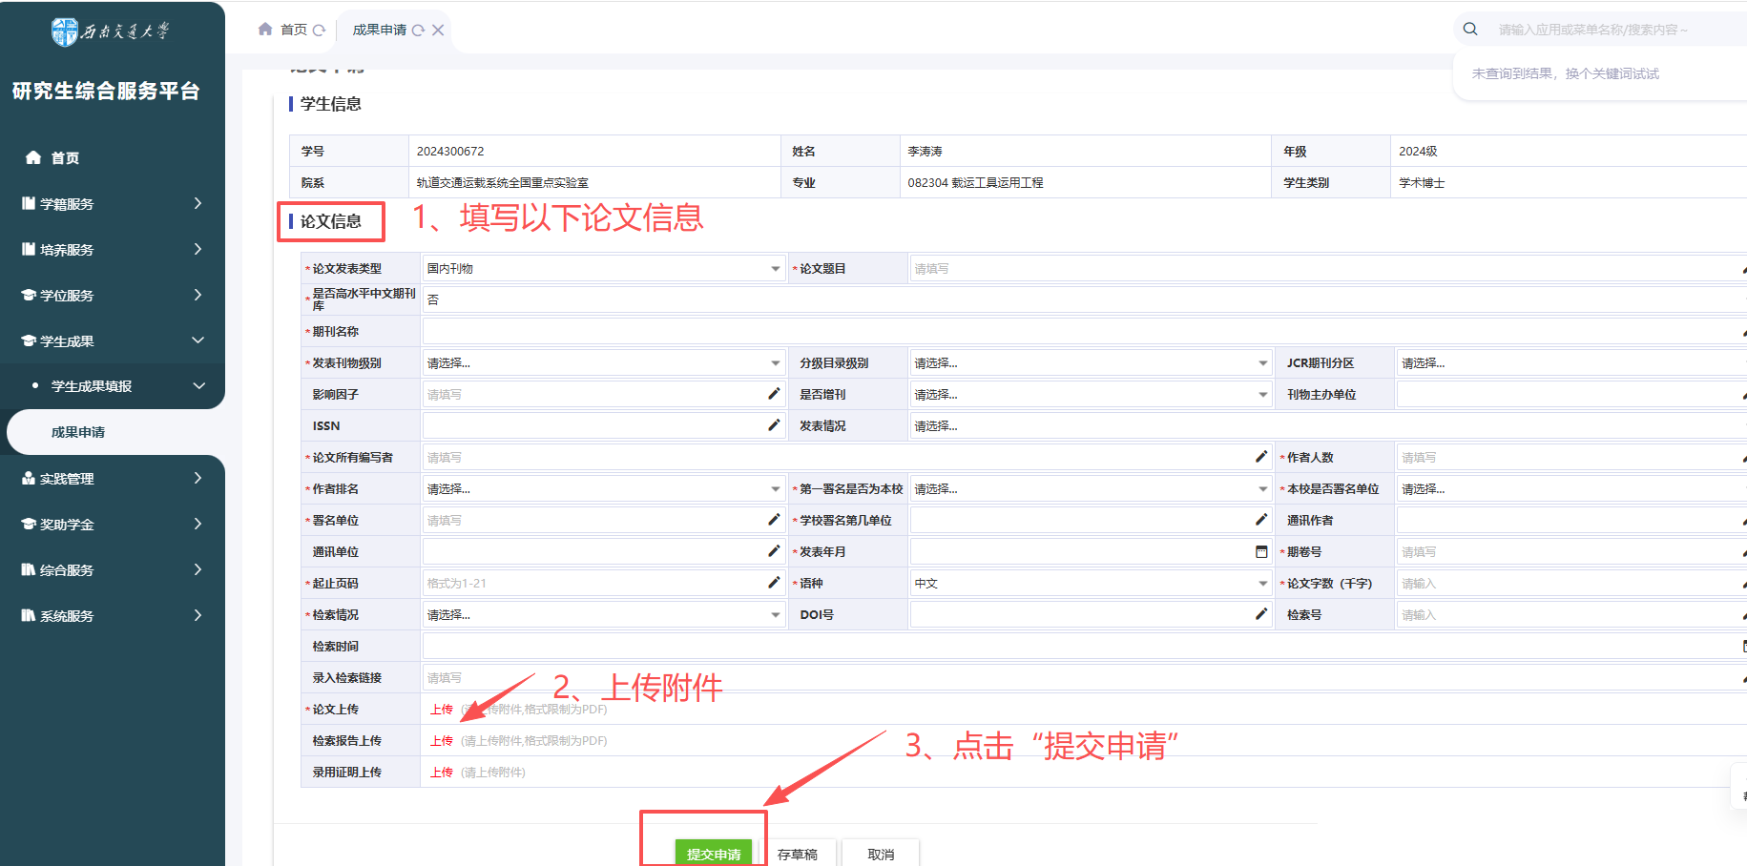

3、点击奖助学金→学业奖学金应用→学业奖学金学生申请
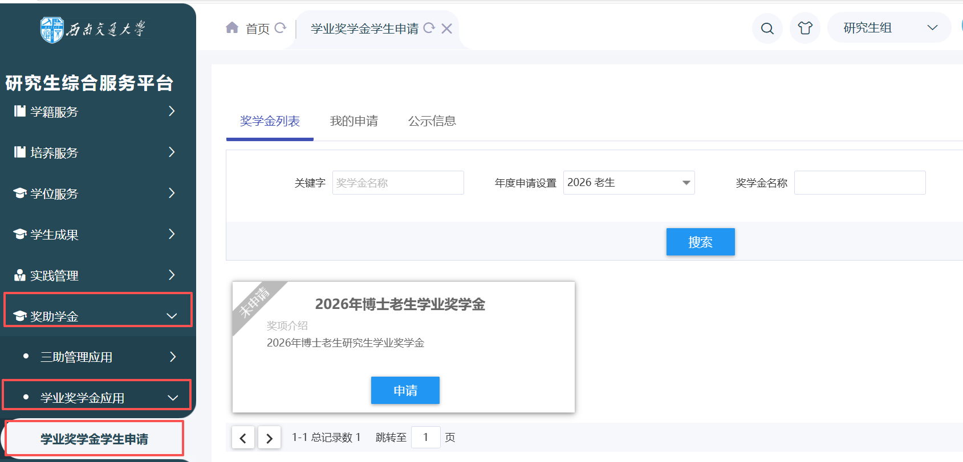
4、点击申请，会弹出“温馨提示”界面。如已完善个人的学术成果,请点击“是”进行到申请界面。
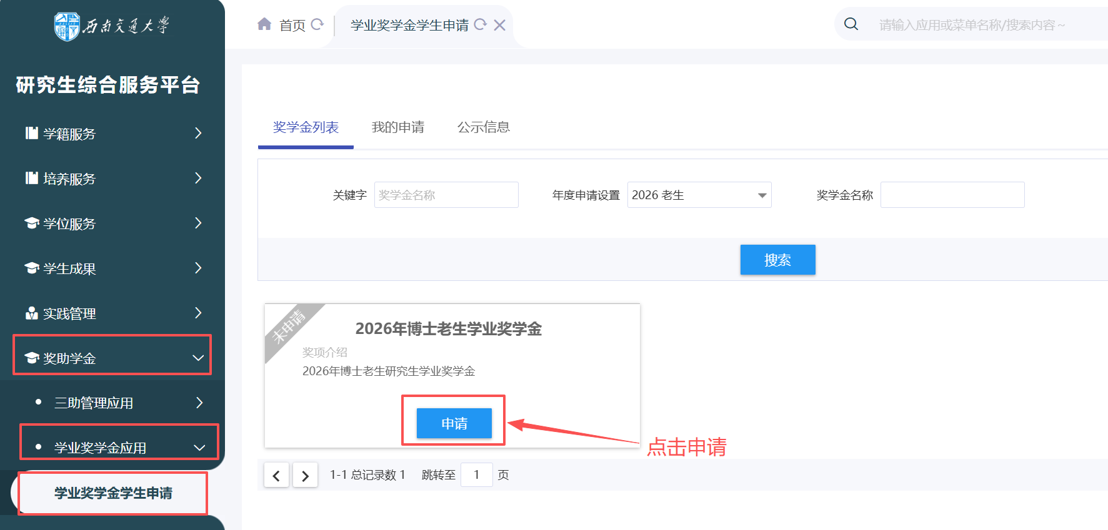

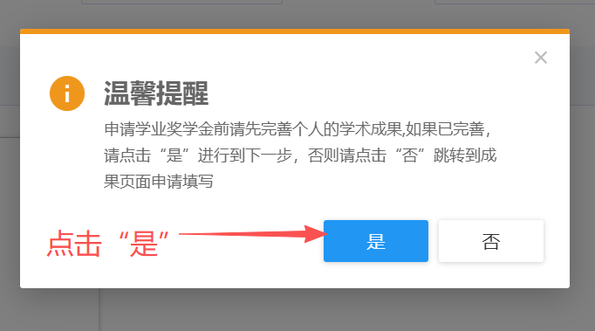
温馨提示：如果申请的时候提示“您不满足当前奖学金申请条件”，需要在‘我的学籍中’确认申请资格。
本学年，博士申请资格需满足：(“年级” 相等 “2025级,2024级,2023级”；“培养层次” 相等 “博士”；“培养方式” 相等 “非定向（博士）”)
本学年，硕士申请资格需满足：(“年级” 相等 “2025级,2024级”；“培养层次” 相等 “硕士”；“培养方式” 相等 “非定向（硕士）”)

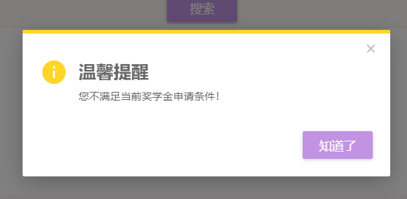
5、填写学业奖学金申请信息，上传附件，勾选用于申请当年学业奖学金的成果后，点击提交。
